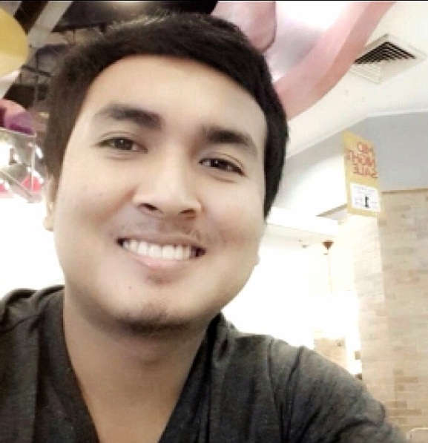

**เรียนลัดจากการสังเกต**

**โดย ครูพิษณุ กมลเนตร์ (ครูบิ๊ก)**

**วิชาภูมิปัญญาภาษาไทย ชั้น ๖**

หลังจากการสัมภาษณ์งาน ทางฝ่ายบุคคลก็แจ้งว่าจะให้มาสังเกตการสอน และทดลองใช้ชีวิตความเป็นครูอยู่ที่โรงเรียนเป็นเวลา ๓ วัน คือระหว่างวันที่ ๑๖-๑๘ มิถุนายน โดยในวันแรก ช่วงครึ่งหลังของภาคเรียนฉันทะ เราได้เข้าสังเกตการสอน ของครูนัทในชั้น ๖/๑ และในวันถัดมาเป็นชั้น ๖/๒ โดยมีครูใหม่เป็นผู้สอน หลังจากนั้นคือในวันที่ ๓ จึงได้ทดลองสอนด้วยตนเองเป็นครั้งแรกในชั้น ๖/๔ ซึ่งขณะสอนได้นำคำพูดของทั้งครูใหม่และครูนัทมาใช้โดยตรงเนื่องจากยังเป็น “มือใหม่” ดังนั้น วิธีการสอนรวมไปถึงคำพูดต่างๆ จึงออกมาในรูปแบบของการลอกเลียนเสียมากกว่าที่จะคิดและทำอะไรด้วยตนเอง

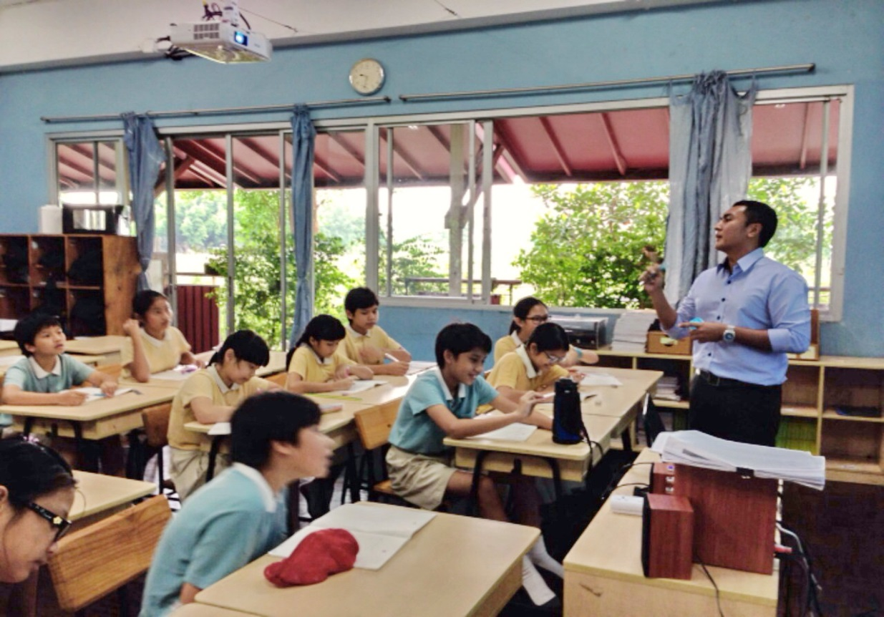 การทดลองสอนในครั้งนั้นทำให้ได้มาทดลองงานเป็นครู ซึ่งในระหว่างนี้ เรามี หน้าที่หลักคือ การเข้า Observe **ครูใหม่**และ**ครูนัท**เพื่อซึมซับความเป็นครูที่ต้องสร้างบรรยากาศของการเรียนรู้ในห้องเรียน หรือการปฏิบัติตามขั้นตอนการสอน เช่น สร้างความพร้อมในการเรียน ซึ่งครูใหม่จะจัดใช้การทำความเคารพครูมาสร้างสติให้แก่นักเรียน โดยจะไม่ยอมให้นักเรียนที่เป็นหัวหน้าห้องในวันนั้นบอกทำความเคารพจนกว่านักเรียนทุกคนจะวางเท้าชิดกันไว้บนพื้นในท่าทางที่สงบและพร้อมเรียน หลังจากนั้นจึงตามต่อด้วยกิจกรรมการสร้างแรงบันดาลใจในแต่ละคาบ ตามที่ได้คิดแผนกันเอาไว้

ส่วนครูนัทมีการสร้างความพร้อมในการเรียนที่แตกต่างจากครูใหม่ คือ ครูนัทจะพูดถึงคาบเรียนที่แล้วว่าได้ทำอะไรลงไปบ้าง หรือพูดถึงชิ้นงานเดิมที่นักเรียนยังทำไม่เสร็จโดยทวนโจทย์หรือยกตัวอย่างอธิบายประกอบเพิ่มเติม ทำให้นักเรียนเกิดความเข้าใจในชิ้นงานนั้นมากขึ้น หรือทำให้นักเรียนเกิดสมาธิโดยการท่องบทประพันธ์ซึ่งเป็นบทอาขยานประจำภาคเรียน โดยในภาคเรียนฉันทะจะเป็นสุภาษิตสอนหญิง และโคลงโลกนิติ

จะเห็นได้ว่าการสร้างความพร้อมในการเรียนสามารถทำได้หลากหลายวิธีขึ้นอยู่กับครูแต่ละท่านว่าจะเลือกนำวิธีใดมาใช้ ข้อสังเกตของเรานี้เกิดขึ้นจากการได้เข้า Observe แล้วจึง “จดจำ” ไปใช้สำหรับการสอนในอนาคตที่เราจะได้รับบทบาทของครูอย่างเต็มตัวมากขึ้น

ผลที่ออกมาจากการสอนในคาบเรียนแรกของชีวิตความเป็นครู คือ สามารถผ่านพ้นหรือ “เอาตัวรอด” จากชั้นเรียนนั้นมาได้ ต่อมาเมื่อได้สอนเป็นบางช่วงของชั่วโมงเรียนในส่วนเนื้อหาที่ถูกแบ่งให้เราได้สอนโดยครูต้นฉบับผู้มากประสบการณ์ทั้ง ๒ ท่าน คือ ครูใหม่และครูนัท เราได้เตรียมตัวโดยสวมบทบาทของผู้เขียนบทภาพยนตร์และนักแสดงไปพร้อมๆ กัน คือ หาข้อมูลในเรื่องที่สอนเอง แต่งบทเอง พูดเอง แสดงเองทุกอย่าง จะเห็นได้ว่าเราเริ่มพัฒนาการสอนของเรา จากการลอกเลียนแบบมาเป็นผลงานที่มีลิขสิทธิ์เป็นของตนเอง ถึงตอนนี้ การสอนแบบ “เอาตัวรอด” โดยการท่องจำคำพูดของทั้งครูใหม่และครูนัทก็ถูกลดบทบาทลงบ้างแล้ว ซึ่งคงส่งผลดีต่อนักเรียนไม่น้อยที่ไม่ต้องเรียนกับ “ครูหุ่นยนต์” อีกต่อไป

เราเริ่มสลัดคำที่ครูใหม่และครูนัทเป็นเจ้าของออกไปได้บ้างแล้ว เรามีคำพูดเป็นของตัวเองมากขึ้น แต่ยังคงขาดบุคลิกของความเป็นครู ซึ่งเราไม่มีทุนมาเลยแม้แต่น้อยเพราะเพิ่งผ่านพ้นชีวิตของการเป็นนักศึกษามาก่อนหน้านี้เพียงไม่กี่เดือน เราไม่ลังเลที่จะหันไปลอกเลียนหรือลักจำครูใหม่และครูนัทอีกครั้ง เราได้เก็บความใจดีและความอ่อนหวานมาจากครูใหม่ และได้เก็บความเข้มงวด เด็ดขาด รวมไปถึงน้ำเสียงอันทรงพลังมาจากครูนัท เราจึงเป็นครูที่มีความเป็นทั้งครูใหม่และครูนัทอยู่ในตัว นับว่าโชคดีเพราะสิ่งที่ได้รับมานั้นไม่ได้ขัดกับลักษณะนิสัยของเราเลยแม้แต่น้อย การนำไปใช้จึงค่อนข้างง่ายและมีความเป็นธรรมชาติมาก ทำให้เราวางตัวต่อหน้านักเรียนได้ดี รวมถึงได้รู้วิธีการตักเตือนนักเรียนถึง ๒ วิธี จากครูต้นแบบถึง ๒ คนด้วยกัน

ในภาคเรียนวิริยะ เราได้เข้าสอนชั้น ๖/๑ ด้วยตนเองอย่างเต็มตัวและชั้น ๖/๔ ที่สอนร่วมกับครูนัท ซึ่งระหว่างนี้เราก็ยังคงต้อง Observe ครูใหม่และครูนัทอยู่เหมือนเดิม การสอนในภาคเรียนวิริยะนี้ถือว่าเป็นของถนัดสำหรับเราเนื่องจากนักเรียนจะเรียนเรื่อง “รามเกียรติ์” เพราะเป็นวรรณคดีที่คุ้นเคย โดยการสอนจะมีชิ้นงานทั้งหมด ๓ ชิ้น ซึ่งในสัปดาห์ที่ ๑ ของภาคเรียนวิริยะนี้ ครูจะเริ่มสอนโดยการพูดถึงเป้าหมายของ การเรียนรู้ โดยให้นักเรียนเห็นชิ้นงานปลายทางที่จะเกิดขึ้น ซึ่งทั้งครูใหม่และครูนัทก็มีวิธีการที่แตกต่างกันอีกเช่นเคย คือ ครูใหม่จะกล่าวถึง ชิ้นงาน ๓ ชิ้น โดยเน้นไปที่ชิ้นงานที่ ๓ ที่นักเรียนจะต้องสร้างผลงานเพื่อสังคม ครูใหม่พูดถึงการทำงานเพื่อสังคมและอธิบายลักษณะของผลงานด้วยการถือตัวหนังตะลุงมาส่องกับเครื่องฉาย เกิดเป็นเงาบนกระดานหน้าห้องเรียนที่เหมือนกับหนังตะลุงจริงๆ ซึ่งนักเรียนต่างฮือฮากันยกใหญ่

ส่วนครูนัทจะเน้นที่การถามนักเรียนว่า “ใครรู้บ้างว่าภาคเรียนนี้เราจะเรียนเรื่องอะไร?” เมื่อนักเรียนที่ต่างรู้ดีกว่าภาคเรียนนี้เราจะเรียน เรื่องรามเกียรติ์กัน ก็ต่างแย่งกันตอบจนทำให้เกิดบรรยากาศการคุยเล่นนอกเรื่องตามมา ครูนัทจึงควบคุมชั้นเรียนให้นักเรียนเกิดสติและรู้ตนเองด้วยคำถามว่า “ใครรู้บ้างว่ามารยาทในการตอบคำถามเป็นอย่างไร?” เมื่อคำถามนั้นสามารถควบคุมนักเรียนและทำให้นักเรียนเกิดสติ และสมาธิแล้ว ครูนัทจึงดำเนินการสอนต่อไป

สำหรับชั้นเรียนของเรา คือ ๖/๑ เราได้ลงสอนโดยอาศัยครูใหม่และครูนัทเป็นแบบอย่าง ซึ่งบางอย่างก็ลอกเลียนมา เช่น การพูดถึงชิ้นงานในภาคเรียนวิริยะนี้ ซึ่งเราพูดไม่ต่างจากครูใหม่และครูนัทมากนัก ส่วนบางอย่างเราก็พูดเสริมเอง เช่น การที่เราเปิดชั้นเรียนโดยการถามนักเรียนว่า “ใครรู้บ้างว่าเทอมนี้เราจะเรียนเรื่องอะไร”

*“รามเกียรติ์”* นักเรียนตอบ

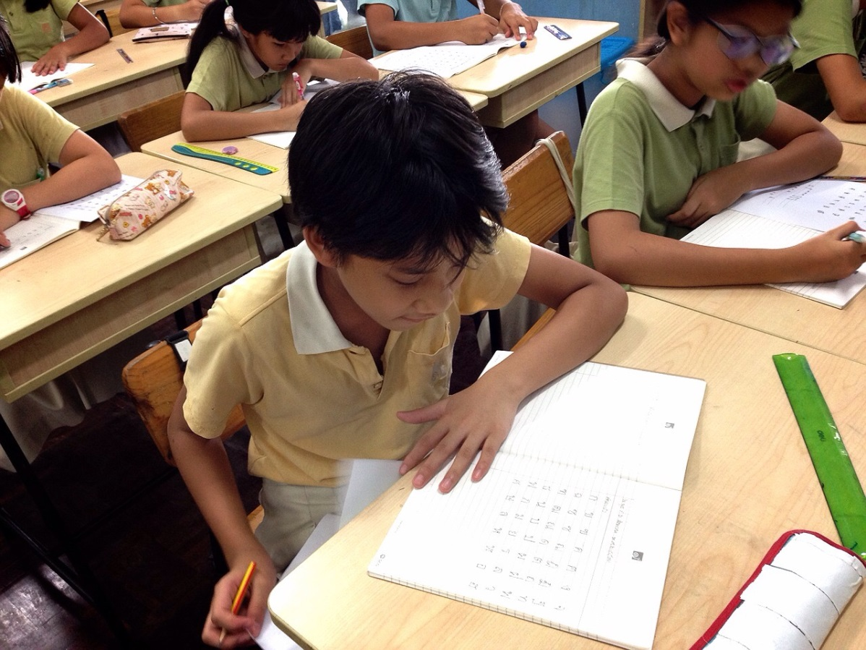 *“มีใครไม่รู้จักรามเกียรติ์บ้าง?”* ไม่มีใครตอบ

*“ถ้ารู้จักรามเกียรติ์จริง พอจะบอกสำนวนไทยในเรื่องรามเกียรติ์ให้ครูฟังได้ไหม?”*

สิ่งที่ได้จากการ Observe คือกลวิธีในการสอนที่อาจเรียกได้ว่าเป็น “เทคนิค” ของครูแต่ละท่านก็ว่าได้ ซึ่งเราได้จดบันทึกการสังเกตการสอนในแต่ละขั้นทุกครั้ง เพื่อจะได้มีแบบอย่าง และนำแบบอย่างนั้นมาทบทวนไปพร้อมๆ กับแผนการสอนในเวลาที่ต้อง ลงสอนเอง

หลังจากที่เราสอนเสร็จในแต่ละครั้ง เราจะได้สะท้อนคาบเรียนของตนเองร่วมกับครูนัท การทบทวนคาบเรียนนี้มีความสำคัญมากที่จะทำให้เราได้รู้ตัวเองว่าวันนี้เราทำอะไร ที่ประสบผลสำเร็จ ไม่ประสบผลสำเร็จ หรือเป้าหมายที่อยากพัฒนาในการสอนครั้งต่อไปคืออะไร?

การสอนสัปดาห์ที่ ๑ ในภาควิริยะ เรามีสิ่งที่ประสบความสำเร็จคือ การทำตามแผนการสอนได้ตรงเป้าหมาย สิ่งที่ไม่ประสบผลสำเร็จหรือ สิ่งที่เป็นปัญหา ในชั้นเรียนคือ นักเรียนบางคนยังไม่สนใจการเรียน และเป้าหมายที่อยากพัฒนาต่อไปคือ การลดการสอนในลักษณะบรรยายและการมีปฏิสัมพันธ์กับนักเรียนที่มากขึ้น

เห็นได้ชัดว่าการสะท้อนคาบเรียนของตนเองทำให้ได้รู้ในสิ่งที่เราไม่รู้ ได้มองเห็นในสิ่งที่เรามองไม่เห็น ณ ขณะสอน แต่กลับมองเห็น หลังการสอน การสะท้อนเช่นนี้เป็นการลำดับเหตุการณ์คาบเรียนทั้งหมดย้อนหลัง ซึ่งหากไม่มีการทำเช่นนี้ชั้นเรียนของเรารวมไปถึงตัวเราผู้เป็นครูก็จะกลายเป็นผู้ปล่อยให้ปัญหาต่างๆ “ลอยนวล” อยู่ในชั้นเรียนต่อไป ซึ่งเมื่อมองเห็นปัญหาแล้ว ก็ได้ปรับปรุงแก้ไขเรื่อยมาจนกระทั่งสัปดาห์ที่ ๒ จึงส่งผลดีขึ้น

ต้นสัปดาห์ที่ ๒ สิ่งที่ประสบความสำเร็จคือครูมีปฏิสัมพันธ์กับนักเรียนมากขึ้น และมีการปรับน้ำเสียงของครูไม่ให้ฟังดูน่าเบื่อ สิ่งที่เป็นปัญหายังคงเป็นการพยายามเรียกนักเรียนตอบคำถามแต่ยังไม่ทั่วถึง และเป้าหมายที่อยากพัฒนาต่อไปคือลดการบรรยายและมีปฏิสัมพันธ์กับนักเรียนจนกลายเป็นความเคยชินของครู

ในปลายสัปดาห์ที่ ๒ สิ่งที่ประสบความสำเร็จของเราคือ การที่นักเรียนมีส่วนร่วมในชั้นเรียนมากขึ้น คือ ครูพยายามหาจังหวะให้ตอบ ครูมีการถามบ่อยขึ้นมากกว่าแผนครั้งก่อนๆ และครูลดการบรรยายลง นอกจากการเล่าเกร็ดเล็กเกร็ดน้อยของเรื่องรามเกียรติ์ให้นักเรียนฟัง เพียงเท่านั้น ซึ่งเมื่อสัปดาห์ที่แล้ว สิ่งที่กล่าวมานี้คือสิ่งที่ไม่ประสบผลสำเร็จหรือสิ่งที่เป็นปัญหาในชั้นเรียนที่เราพยายามปรับแก้มาตลอด และในที่สุดก็ได้รับการปรับปรุงแก้ไข

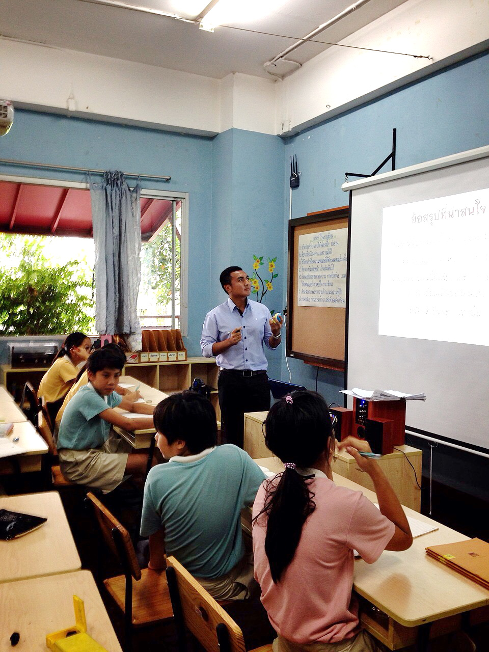 ล่วงเข้าสัปดาห์ที่ ๔ สิ่งที่ประสบความสำเร็จคือการลดการบรรยายลงได้อีกขั้นหนึ่ง ซึ่งคิดว่าพอเหมาะแล้วในระดับนี้ และมีการทำข้อตกลงกับนักเรียนในการเรียน เช่น เมื่อมีผู้พูดจะต้องมีผู้ฟัง คนที่มีสิทธิ์พูดคือคนที่ยกมือและครูอนุญาตให้ลุกขึ้นพูดเท่านั้น ซึ่งวิธีการนี้ได้มากจากการ Observe ครูนัท ส่วนเป้าหมายที่อยากพัฒนาต่อไปคือการควบคุมชั้นเรียนให้ได้ตลอดโดยเฉพาะชั้น ๖/๑ ที่ดูแลค่อนข้างยาก

ชั้นเรียนของเราเริ่มเป็นรูปเป็นร่างมากขึ้นจากการสังเกตการสอนของทั้งครูใหม่และครูนัท ที่เรานำมาปรับใช้กับชั้น ๖/๑ รวมไปถึงการสะท้อนชั้นเรียนของตนเองหลังการสอน ทำให้เกิดการพัฒนาของครูและเป็นการเพิ่มประสิทธิภาพในการเรียนรู้ของนักเรียนอย่างเป็นลำดับขั้น เช่น การที่นักเรียนมีส่วนร่วมในการเรียนหรือการตอบคำถามมากขึ้นจากเดิมที่ครูเอาแต่สอนแบบบรรยาย สิ่งที่ดีก็มีมากขึ้นจากที่เคยมีอยู่น้อยนิด และสิ่งที่ไม่ดีก็มีน้อยลงจากเดิมที่เคย มีอยู่มาก สิ่งต่างๆ เหล่านี้ล้วนเป็นผลที่เกิดมาจากการสังเกตชั้นเรียน การสังเกตการสอน หรือที่เรียกว่า “Observe” ที่ถือเป็นการสังเกตและแลกเปลี่ยนการเรียนรู้ซึ่งกันและกัน เป็นการลอกเลียนแบบที่ก่อให้เกิดการพัฒนาทั้งครู นักเรียน และบรรยากาศในชั้นเรียน

**ขอขอบพระคุณที่ร่วมสร้างเรา ให้เราเป็นครู ให้ครูคนนี้ได้มีส่วนในการ “สร้างชาติ”**

**************************************************